Quelques exemples de bonnes pratiques et de projets concrets

Le Sommet Mondial « Destinations pour Tous » se tiendra à Bruxelles les 1er et 2 octobres 2018. Il présentera entre autres des bonnes pratiques qui permettent que le tourisme soit un plaisir partagé par tous.
Des exemples existent, nous en présentons cinq, chacun choisi dans l’un des cinq thèmes qui constituent l’épine dorsale du programme du Sommet. Pêchez-y quelques témoignages. Les coordonnées des contacts presse sont renseignées pour chaque exemple.
Thème 1 : la gestion de la destination
Avant d’entreprendre un voyage, les personnes veulent s’assurer de leur capacité à se rendre à la destination, y demeurer et y profiter des services offerts. La qualité et la disponibilité de renseignements précis sur la destination sont par conséquent d’une importance primordiale pour les touristes ayant des besoins spécifiques.

D’abord l’information…
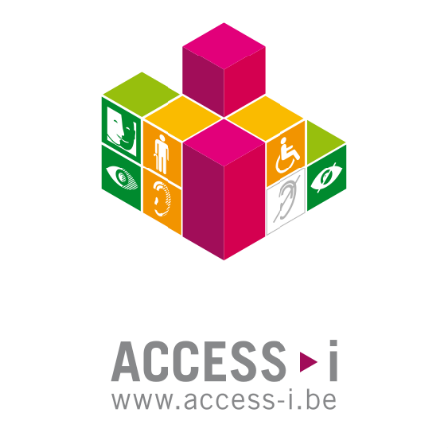
Vert, orange, blanche. Il s’agit des trois couleurs utilisées par la certification Access-i. Cette dernière permet d’évaluer le niveau d’accessibilité d’un bâtiment, une salle de concerts, un site particulier ou un événement.
De manière concrète, chaque catégorie de personnes à besoins spécifiques est identifiée par un pictogramme. Celui-ci est placé dans une case dont la couleur varie selon le niveau d’accessibilité de l’espace évalué. Si la case est verte, le site est accessible en toute autonomie. Si elle est orange, le site est accessible mais nécessite un coup de main ponctuel. Si elle est blanche, une fiche informative est disponible, pour permettre au public d’évaluer les conditions de la visite.
Access-i certifie les lieux existants et met à disposition un répertoire en ligne de ces lieux (www.access-i.be). Ce dernier est régulièrement mis à jour.
Une source d’information complète bien utile…

Contact presse
Access-i
Sandra Janssens (Chef de projet orienté communication)
Rue Nanon 98, 5000 Namur, Belgique
Téléphone : +32(0)81 39 08 78 ou +32(0) 473 76 64 28 (mobile)
info@access-i.be
www.access-i.be
Thème 2 : accueil et sécurité
Au-delà des aménagements physiques des lieux et des bâtiments, la qualité de l’accueil est de première importance à tous les niveaux de l’industrie touristique. Les besoins de tous les clients doivent être pris en compte et les réponses adéquates doivent être apportées par les équipes en place.

Veuillez toucher s’il vous plait !
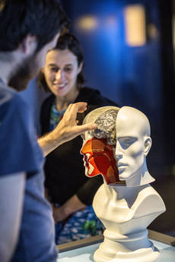
À la Cité des sciences et de l'industrie de Paris, le personnel vous invitera à découvrir les objets par tous vos sens, et notamment à l’aide de vos mains : "Veuillez toucher s’il vous plaît !". C’est que chaque exposition se veut être accessible à tous : les enfants, les grands, les personnes en fauteuils, les gens qui entendent moins bien, ceux qui ne parlent pas la même langue, les personnes qui voient moins bien ou pas du tout, celles qui présentent un handicap mental, les seniors...
La Cité des sciences estime que faire progresser l'accessibilité, c'est faire progresser la qualité de vie de tous : elle en a même fait un objectif. Présentations tactiles avec des schémas en relief, textes en braille, animations en langue des signes autant française qu’internationale sont prévus pour mieux comprendre les concepts scientifiques… Fauteuils roulants ou poussettes sont mis à disposition. Un médiateur pour chaque public à besoins spécifiques est disponible et organise votre visite.
La Cité des sciences s'est engagée à respecter une charte d'accessibilité pour améliorer la sécurité et le confort de tous les visiteurs. Et ça marche !

Contact presse
Cité des sciences et de l’industrie - un lieu Universcience
Sabine Tuyaret (Déléguée à la qualité d’usage et à l’accessibilité)
30 avenue Corentin Cariou, 75019 Paris, France
Téléphone : +33(0)1 40 05 72 03 ou + 33 (0)6 33 42 84 60 (mobile)
Sabine.tuyaret@universcience.fr

www.cite-sciences.fr/fr/ma-cite-accessible/

Thème 3 : hébergement
Les progrès dans le domaine du design universel nous invitent à imaginer une autre façon de penser, de comprendre et de construire. Cette approche s’applique également au secteur de l’hébergement, maillon essentiel de la chaîne touristique.

15 ans d’efforts exemplaires

Scandic, la chaîne Suédoise d’hébergement, travaille sur la question de l’accessibilité de ses hôtels et lieux pour tous depuis 2003.
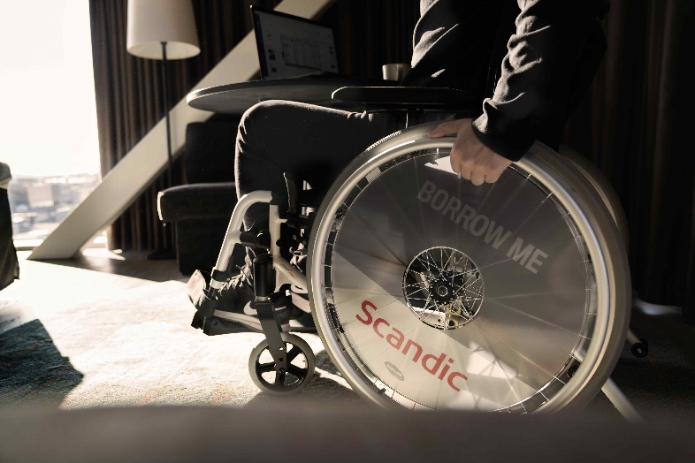
Durant ces quinze années, la chaine d’hôtels a d’ailleurs remporté de nombreux prix au fil des ans. Les cadres et l’ensemble des membres du personnel de Scandic ont porté l'accessibilité en tant qu’enjeu stratégique en garantissant, par des mesures pratiques, qu'en dépit d'un handicap, il est parfaitement possible de participer à des événements, de passer la nuit et d'utiliser les installations de l'hôtel aux mêmes conditions que les autres clients.
La stratégie payante de Scandic comporte une liste de contrôle de 135 points qui a été mise en œuvre dans l'ensemble de la chaîne hôtelière.
Les 16 000 membres du personnel de Scandic suivent également une formation en ligne interactive sur l'accessibilité, qui comprend des tests, des conseils et des vidéos pédagogiques montrant comment offrir un service de qualité supérieure aux personnes handicapées.

Plus d’informations
Scandic
www.scandichotels.com/always-at-scandic/special-needs

Thème 4 : transport et mobilité
Sur leur lieu de séjour, les touristes doivent pouvoir se déplacer aisément quels que soient leurs besoins et le mode de transport choisi. Afin de garantir leur mobilité, des stratégies et des partenariats doivent être développés et mis en place.

De 25 à 100.000 trajets par an
Se déplacer aisément en chaise roulante sans devoir mobiliser 5 personnes, un minibus et autant d’énergies diverses est tout à fait possible. C’est même préférable pour améliorer la mobilité des personnes à besoins spécifiques.

C’est le pari relevé par Open Taxis, une société de Chicago. Fondée en 2013, dans le but de mettre sur pied un système centralisé efficace de taxis accessibles aux fauteuils roulants en vertu de la législation en vigueur, Open Taxis a franchi la barre des 100.000 trajets annuels en 2018.
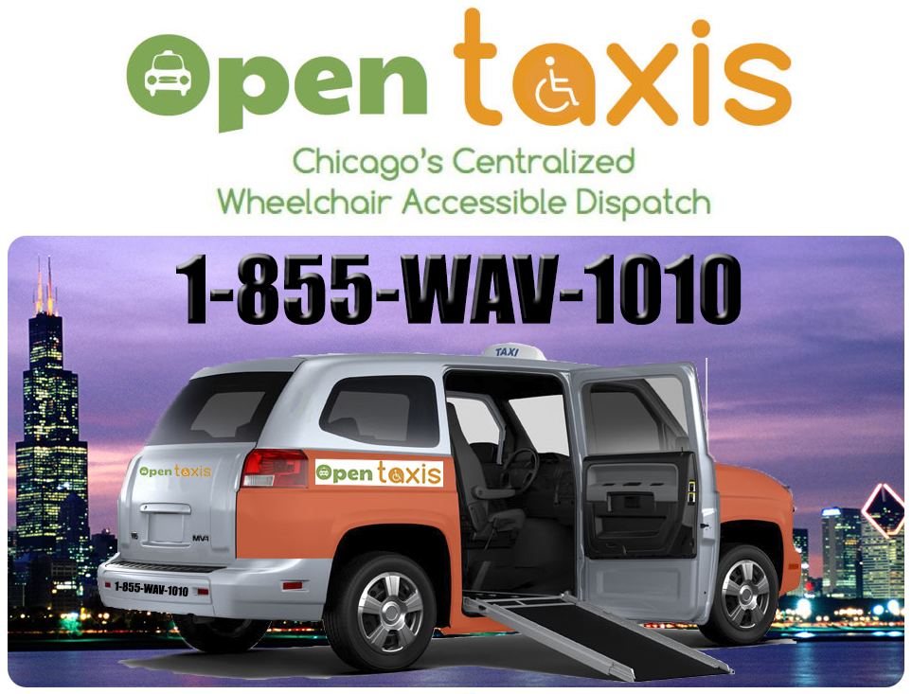
Si la volonté de départ des autorités de Chicago d’exiger un nombre minimum de taxis accessibles aux personnes à mobilité réduite était tout à fait louable, dans les faits, cela s’est traduit par la juxtaposition de mini services non centralisés et de taxis disponibles qui n’étaient pas utilisés de manière efficiente.
Open Taxis met au point une application pour smartphone, dédie un numéro d’appel centralisé et améliore considérablement la gestion de tous les taxis accessibles aux fauteuils roulants à Chicago.
But atteint ! Les déplacements de personnes à mobilité réduite font maintenant partie de la vie urbaine. Open Taxis a prouvé qu'avec une approche de partenariats, quelques incitants et une législation adéquate, il peut y avoir égalité dans le secteur du transport à la demande.

Contact presse
Open taxis (Un service d’Open Doors Organisation)
Eric Lipp (Fondateur et directeur d’Open Doors Organization et d’Open taxis)
8600 W. Catalpa Ave, Suite 709, Chicago, IL (60656), USA
Téléphone : +1 855 928 1010
ericlipp@opendoorsnfp.org
www.opentaxis.com et www.opendoorsnfp.org
Thème 5 : produits et activités touristiques
L’industrie du tourisme est habile pour identifier les habitudes de vacances et répondre aux différentes demandes qui en découlent. Aujourd’hui, elle doit prendre en compte les besoins particuliers des touristes en proposant une diversité de produits touristiques et d’activités.
Deux types d’offres peuvent être proposés : des produits et activités inclusives destinés à un groupe entier qui souhaite vivre une expérience «partagée» et des produits et activités adaptés aux besoins de différents publics.

Approcher les lions d’Afrique et vivre des aventures bien ailleurs…
Observer les troupeaux d’antilopes, admirer la migration des gnous, pister les lions et retrouver les traces d’un rhinocéros… Vivre pleinement des sensations de découvertes exceptionnelles dans les grandes réserves animalières d’Afrique est aussi accessible aux personnes à besoins spécifiques.
Travability.travel a pour mission de proposer des destinations de vacances accessibles à tous. Les voyages imaginés couvrent tous les continents et tous les budgets : visites du Kennedy Space Center aux États-Unis, d’Angor Vat au Cambodge, découvertes du Portugal, de la Jordanie, etc.
Lancé en 2007, avec la volonté initiale de faire la promotion des activités touristiques accessibles à tous, Travability.travel s’est carrément mué en «agent du changement» afin d’encourager toutes les cultures du monde à considérer le handicap comme une partie intégrante de la vie.
Plus concrètement Travability.travel veut motiver les acteurs de l'industrie du tourisme pour leur permettre de créer des environnements accessibles à tous de manière économiquement durable.

Contact presse
Travability.travel
Bill Forrester (Co-fondateur)
17 Wells Street, Frankston, Vic (3199), Australie
bill@travability.travel
www.travability.travel

